**党风廉政专题会**

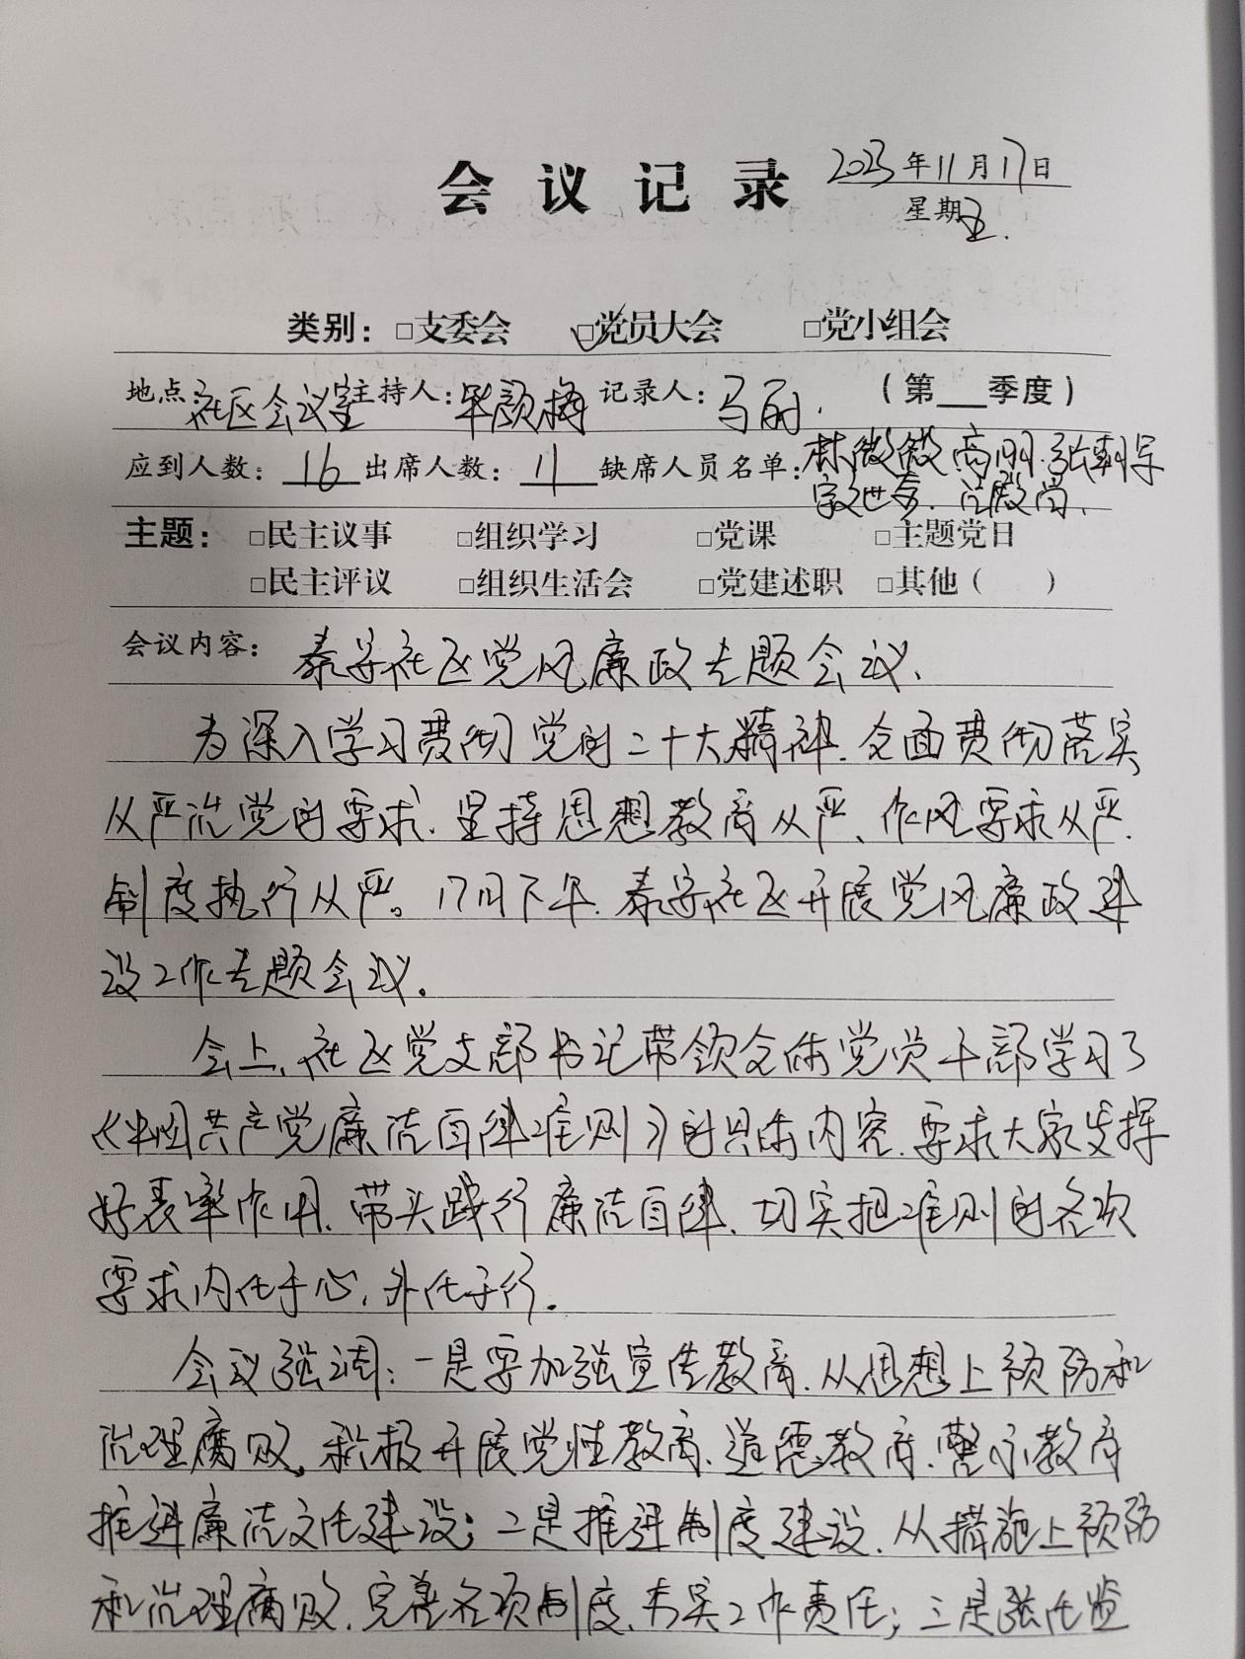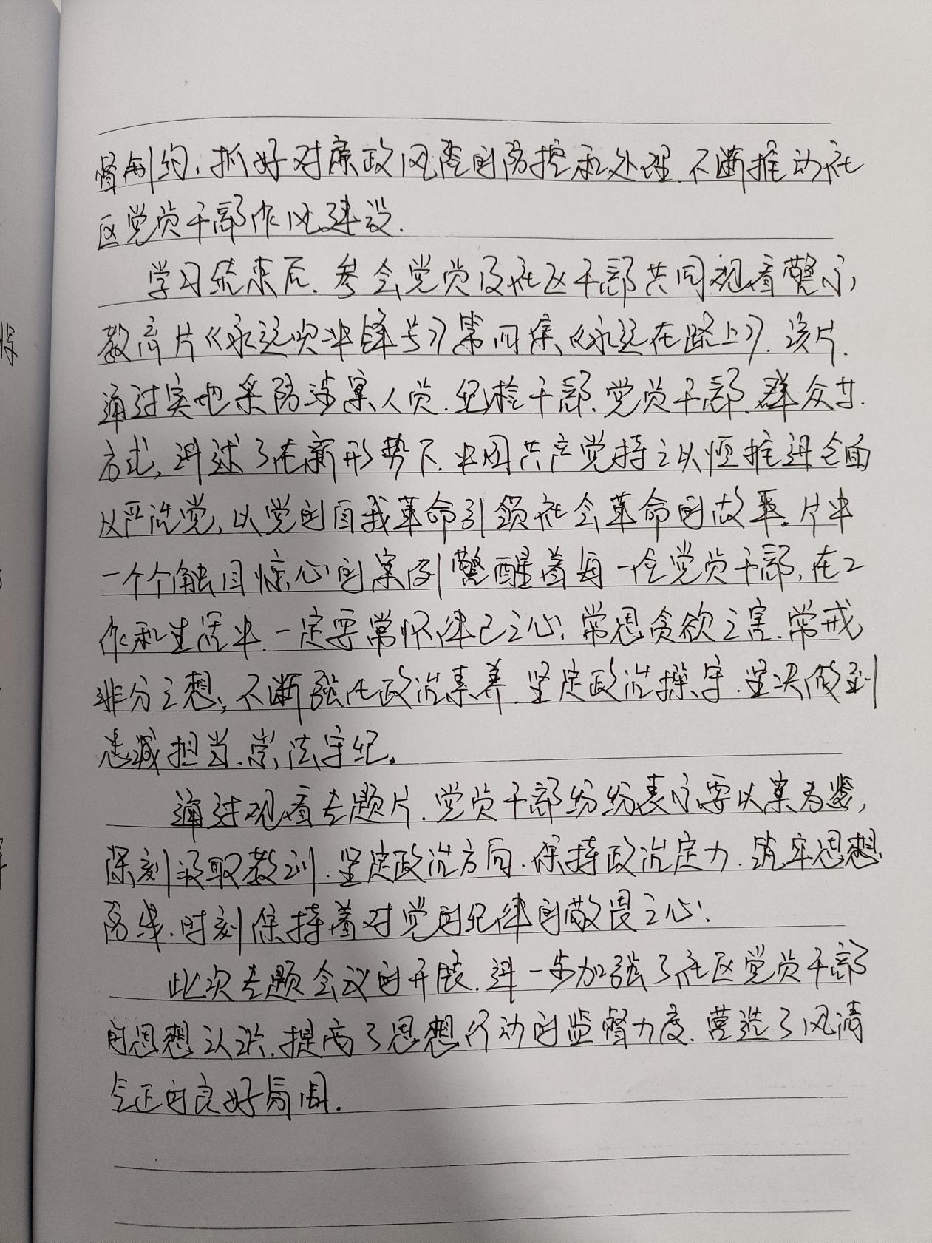

**泰安家园社区组织观看廉政警示教育片**

**《永远吹冲锋号》**

为进一步加强社区党风廉政建设工作，继续保持党员干部先进性教育，全面落实党风廉政建设主体责任，11月17日，泰安家园社区开展党风廉政教育学习活动，组织党员集中观看电视专题片《永远吹冲锋号》第四集《永远在路上》。

专题片通过实地采访涉案人员、纪检干部、党员干部群众等方式，讲述了在新形势下，中国共产党持之以恒推进全面从严治党，以党的自我革命引领社会革命的故事。片中一个个触目惊心的案例警醒着每一位党员干部，在工作和生活中，一定要常怀律己之心、常思贪欲之害、常戒非分之想，不断强化政治素养，坚定政治操守，坚决做到忠诚担当、崇法守纪、兴税强国。

通过观看专题片，社区党员干部纷纷表示要以案为鉴，深刻汲取教训，坚定政治方向，保持政治定力，筑牢思想防线，时刻保持着对党的纪律的敬畏之心。

